NYCU-ECE DCS-2026
HW03 Report
Name: 楊庭瑞 | Student ID: 113511266 | Server Account: dcs151

Architecture
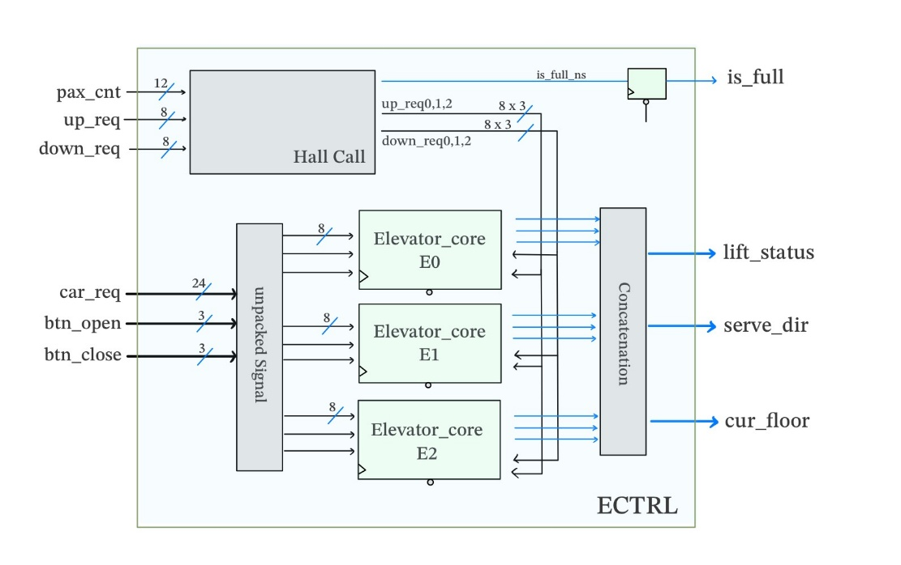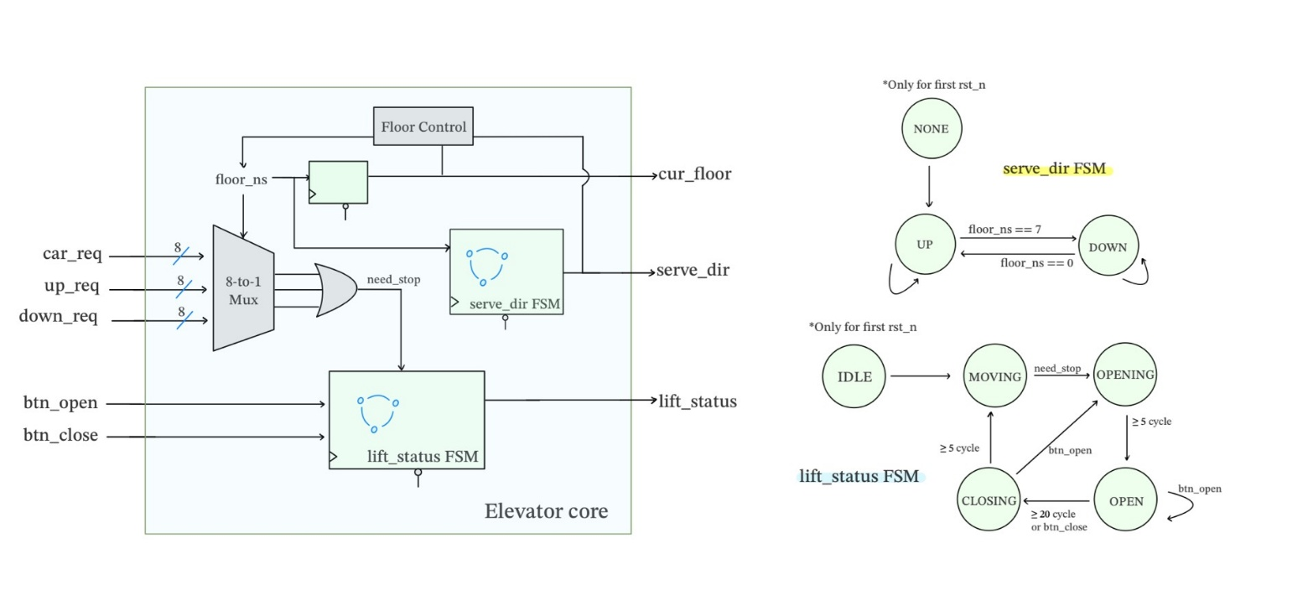

Design Methodology
在大結構ECTRL中，利用hall_call module將up_req, down_req 分給三台電梯，盡可能避免重複分配大家去搶同一樓層，其他input訊號如car_req, btn_open, btn_close 則在解包後傳入各自電梯核的模組，再由電梯核FSM轉換傳出cur_floor, serve_dir, lift_status等訊號，is_full訊號則在最外部判斷是否超過15人，若超過15人則hall_call不給予分配，is_full為output訊號，因此一定要使用FF來存值，否則input output external delay會導致timing violated。

Optimization of Performance :
- 電梯運行FSM邏輯: 最初我利用接近生活的概念去想電梯邏輯，電梯沒有請求任務時就進入IDLE，後來改成永動機，一直從上到下下到上來回接客的方式，可以大幅減少FSM的判斷邏輯，除了最開始的rst，其他都不進入IDLE，讓面積縮了蠻多。
- Latency 與 Area 的Trade-off : 原先在top module 是對每台電梯接同向請求，且加入遮罩(當電梯上行時，不接收當前樓層之下的請求)，這樣的方法雖然可以讓latency 小了很多，但是面積偏大，後來發現若只對第一個電梯放遮罩，其他電梯接同向請求，latency雖然會大一點，但是面積可以變小蠻多，極為捨棄速度換取面積縮減。
- 簡化判斷式 : 透過簡化一些邏輯判斷，可以讓面積縮小很多，像是timer 是從0遞增加上去的timer_cs < 4判斷改為 !timer_cs[2]，可以減少比較器，面積小了約300。
- 將不必要的rst_n移除: 由於在第一次的rst_n, state必須要進入IDLE，我便將state在idle的時候把timer_ns設為0，這樣就可以讓timer不用使用有rst功能的DFF。

Discussion and Reflection
本次作業的設計空間很大，同一個問題可以對應多種 scheduling 與架構實現方式。如何權衡電梯的分配就很難，追求極致的分配演算法就會導致判斷邏輯多，面積大，若分配不恰當，面積小但latency會暴增甚至會超過2000 cycle直接fail，導致自己花了很多時間尋找最佳performance，再依賴AI的情況下，很能找出performance的最佳解，AI解法多數比較完整、對稱，想不出那種給前兩台優先分配剩下的丟給第三台，或是只給第一台上遮罩這種調度邏輯，AI工具雖然能大幅增加效率，但一定要加入自己的理解，從中引導，才有機會得到最佳結果。總體而言這次的作業讓我學到了很多，也更明白該怎麼權衡latency vs area的關係，題目也蠻有趣的。

AI-use Log
If AI was used, please include the following details:
Copilot Agent, GPT-5.3-Codex
https://chatgpt.com/share/69e62aae-9d3c-83a7-a7e7-3be674d7b54a
- Key Prompts: 3–5 primary prompts (paste the screenshots).

 